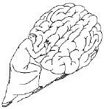

Český klub skeptiků SISYFOS

uděluje

České psychoenergetické společnosti

STŘÍBRNÝ Bludný Balvan Sisyfa

2019

v kategorii družstev

za autorizaci povolání Proutkař

homeotronický podpis

Praha, 9. října 2020 předseda Komitétu pro bludné balvany

